TRƯỜNG THCS PHÚ MỸ

HƯỚNG DẪN
Đăng ký tuyển sinh trực tuyến
Năm học 2023-2024

Bước 1: Phụ huynh vào Google, nhập binhduong.tsdc.vnedu.vn
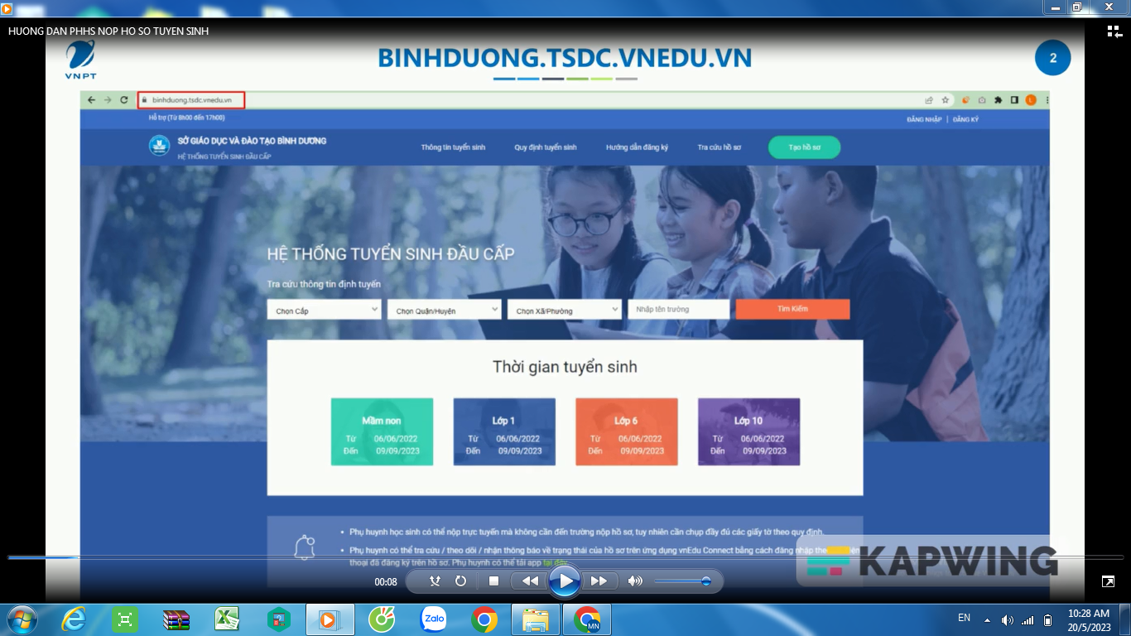
Bước 2: Phụ huynh chọn ĐĂNG KÝ tài khoản (Nếu có tài khoản vnedu.vn Phụ huynh có thể dùng tài khoản vnedu.vn đã có để đăng kí)
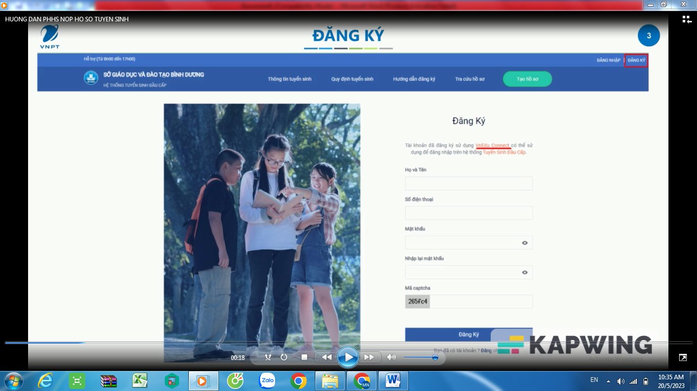
Bước 3: Sau khi đăng ký, phụ huynh bắt đầu ĐĂNG NHẬP
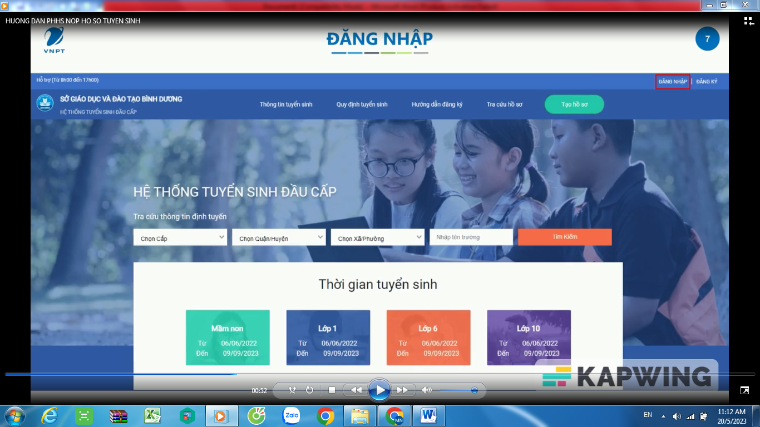
Bước 4: Phụ huynh nhập thông tin vào và nhấn nút “ĐĂNG NHẬP” bên dưới
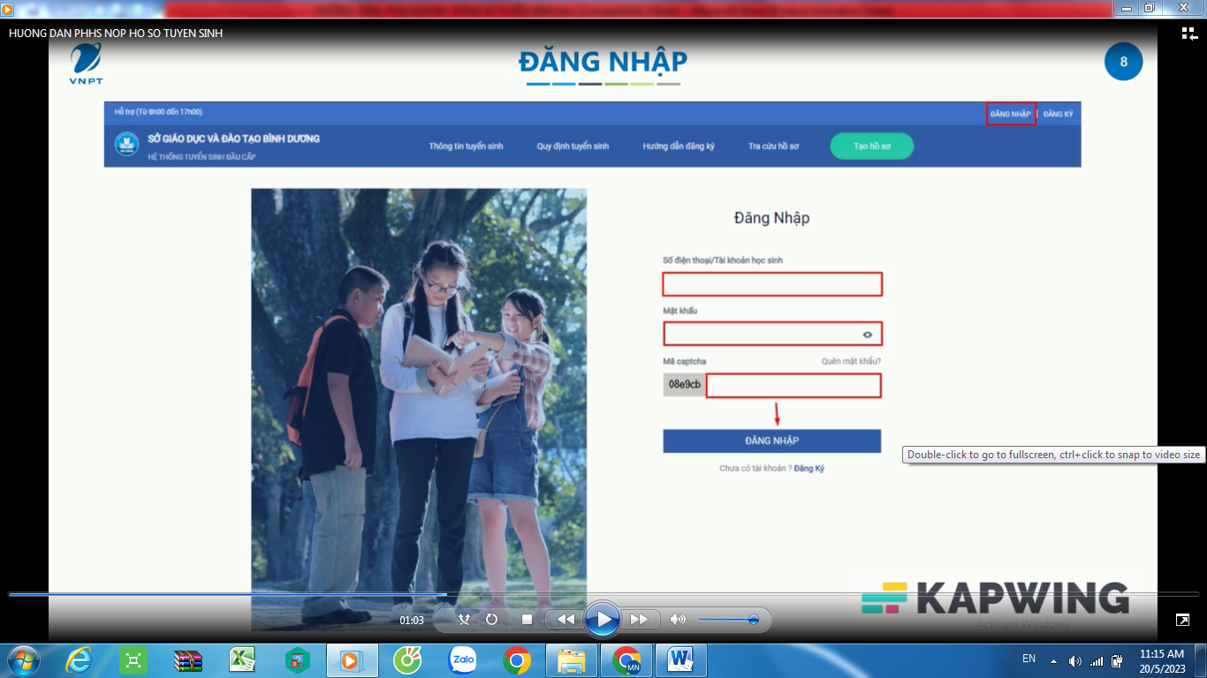
Bước 5: Phụ huynh vào tra cứu thông tin: Chọn cấp THCS, chọn Thành phố Thủ Dầu Một, chọn phường Phú Mỹ, nhập tên trường: THCS Phú Mỹ – Phụ huynh nhấn vào “tìm kiếm”

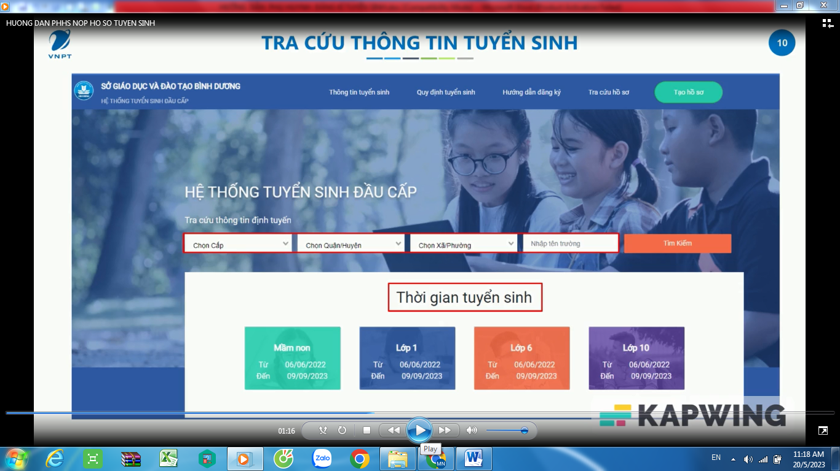
Bước 6: Danh sách trường THCS Phú Mỹ hiển thị, phụ huynh bấm vào xem chỉ tiêu tuyển sinh, tuyến tuyển sinh và tải đơn xin nhập học về ghi đầy đủ thông tin , bấm tạo hồ sơ ..

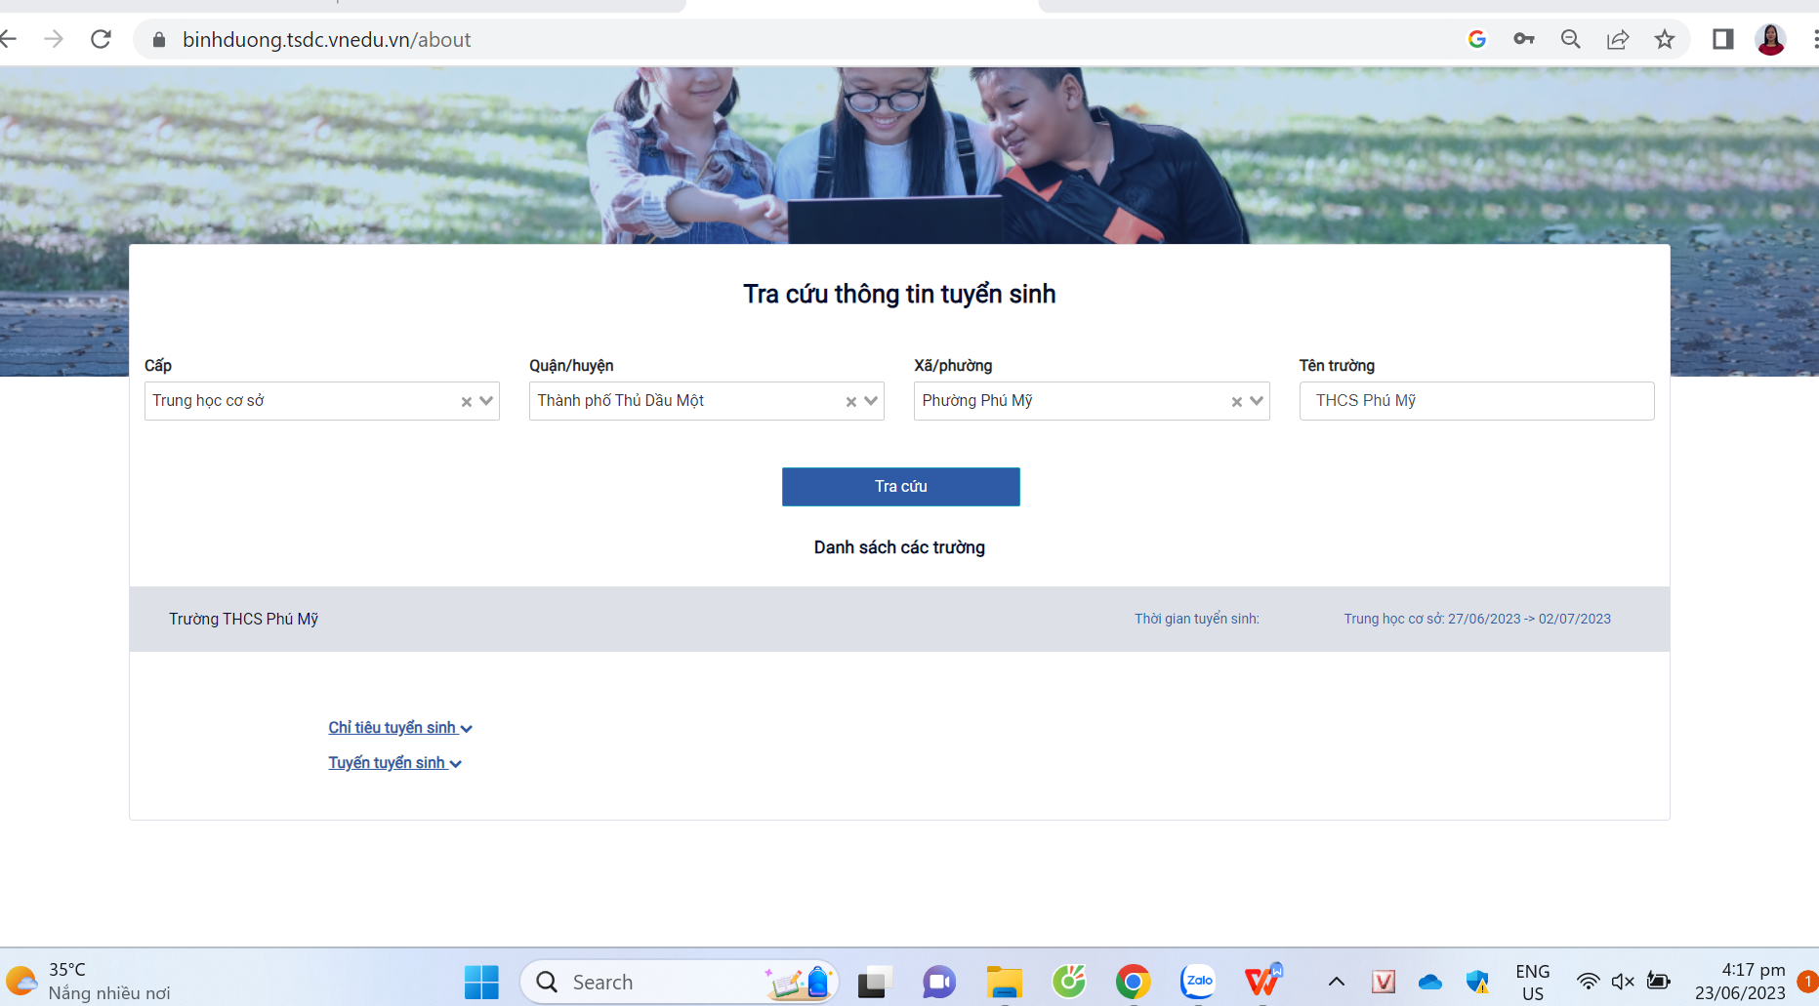
Bước 7: Phụ huynh nhập thông tin của học sinh
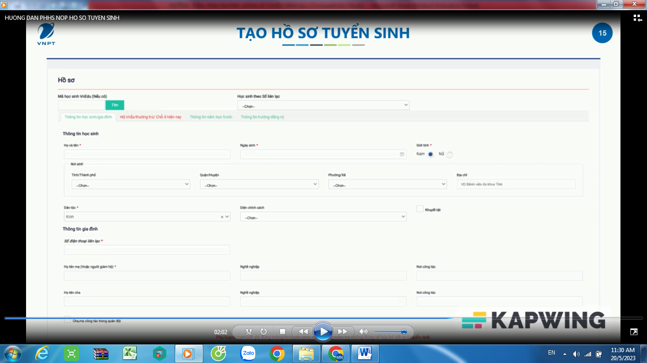
Bước 8: Phụ huynh nhập xong thông tin, phụ huynh thực hiện:
- Đính kèm đơn xin dự tuyển vào lớp 6;
- Chụp hình bản chính học bạ Tiểu học (có xác nhận hoàn thành chương trình Tiểu học);
- Chụp hình thẻ bảo hiểm y tế;
- Chụp hình giấy khai sinh hợp lệ (giấy khai sinh được sử dụng từ Tiểu học và có mộc đỏ của trường;
- Chụp hình giấy xác nhận cư trú hoặc giấy Thông báo định mã định danh bản có mộc đỏ (Nếu giấy khai sinh không có mã định danh)
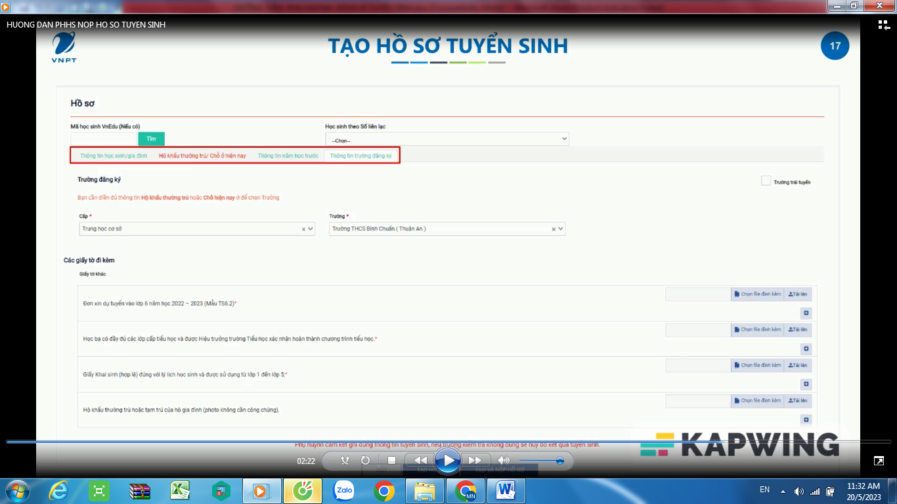
Bước 9: Phụ huynh theo dõi trạng thái hồ sơ của con mình
Vào hồ sơ của tôi chọn tên con mình (Chọn các thông tin cần thực hiện như: xem, xóa , sửa , rút hồ sơ, xem hồ sơ đã duyệt chưa ..)
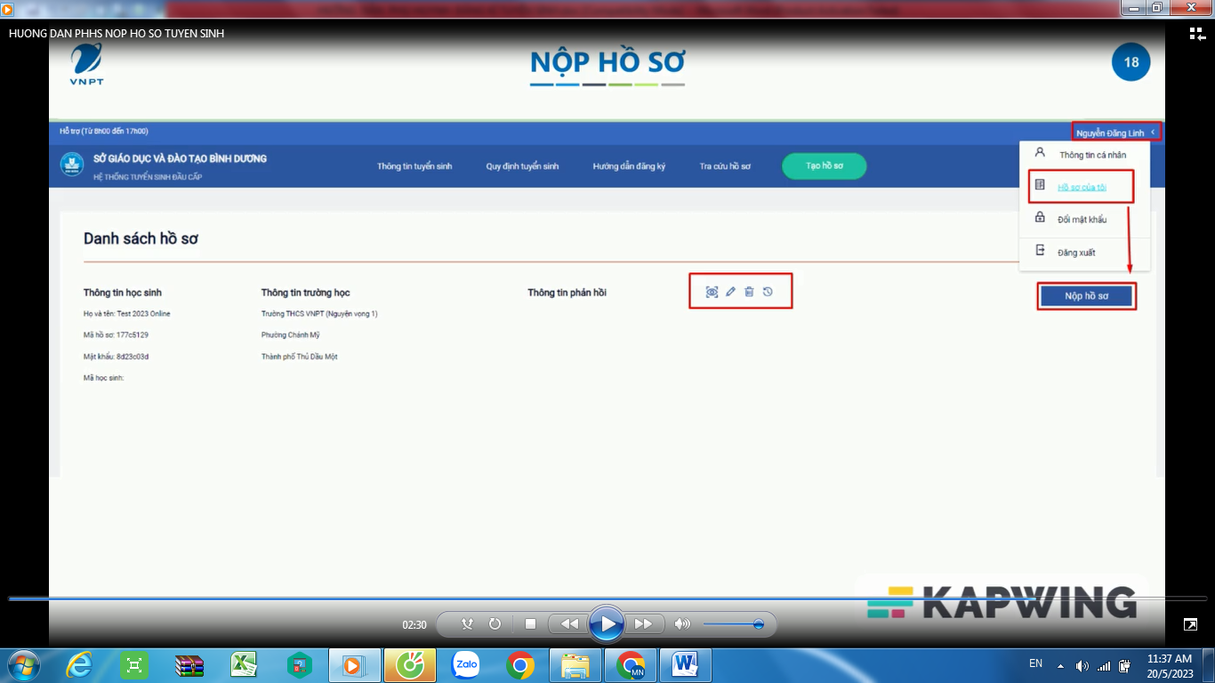

Số ĐT hỗ trợ nộp hồ sơ trực tuyến (trong giờ hành chính, bắt đầu từ 26/6/2023 đến 02/7/2023)
Nguyễn Thị Kim Thoa: 0935096124 (thứ 2, 4, 6)
Lê Thị Hồng Tươi: 0888212585 (thứ 3, 5, 7)
Chiều ngày 04/7/2023 và sáng ngày 05/7/2023: PHHS nộp hồ sơ gốc tại phòng tiếp dân của trường.

